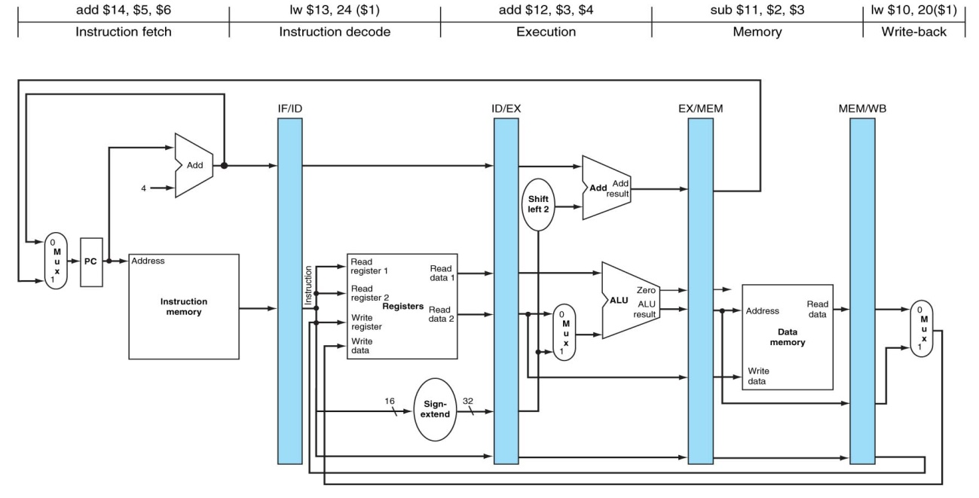

ENUNCIADO **PROBLEMA 3**:

**$5** = 200

**MEM[200]** = 50

**MEM[184]** = 30

**Método utilizado para resolver los riesgos de datos**: bloqueo, anticipación.

|  |  |  |  |  |  |  |  |  |  |
| --- | --- | --- | --- | --- | --- | --- | --- | --- | --- |
|  | **Ciclo 1** | **Ciclo 2** | **Ciclo 3** | **Ciclo 4** | **Ciclo 5** | **Ciclo 6** | **Ciclo 7** | **Ciclo 8** | **Ciclo 9** |
| **$5** | 200 | 200 | 200 | 200 | 200/30 | 30 | 30 |  |  |
|  |  |  |  |  |  |  |  |  |  |
| **EX/MEM** | X | X | X | 184 | 184 | 14, 20 | 60 |  |  |
| **MEM/WB** | X | X | X | X | 30 | 30 | 30 |  |  |
| **LW $5, -16($5)** | MI | REG  $5=200  Off=-16 | ALU  EX/MEM🡨200-16=184 | MD  MEM/WB🡨Mem[EX/  MEM]=Mem[184]=30 | REG  $5🡨MEM/WB=30 |  |  |  |  |
| **SW $5, -16($5)** |  | MI | REG  $5=200  $5=200  Off=-16 |  | ALU  EX/MEM🡨30-14  EX/MEM🡨200 | MD  Mem[EX/MEM]=  =Mem[14]🡨MEM/WB  =30 |  |  |  |
| **ADD $5, $5, $5** |  |  | MI |  | REG  $5=30  $5=30 | ALU  EX/MEMa—30+30=60 | MD  ---  MEM/WB🡨  EX/MEM=60 | REG  $5🡨MEM/WB=60 |  |
| **Comentarios** |  |  | Instrucción dependiente reg $5 (SW) | BURBUJA | Anticipación del dato desde MEM/WB hasta la entrada de la ALU  Instrucción dependiente reg $5 (ADD). Como la lectura del banco de registros se produce en la 2ª mitad del ciclo, se leen los valores correctos de $5. | Anticipación del dato desde MEM/WB hasta la entrada de la memoria. |  |  |  |